**Interactividad – Caso de estudio**

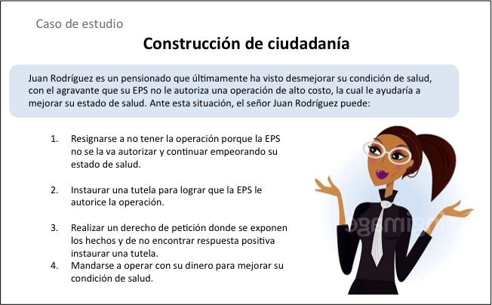Instrucciones: Favor colocar la siguiente actividad parecida al formato de autoevaluación de un OVA, pues es una sola pregunta la que da la autora. En dado caso de que no se pueda adpatar, realizar una interactividad desde cero como se muestra en el referencia visual dada. Image ID:02E36268 / Image ID:02E36267

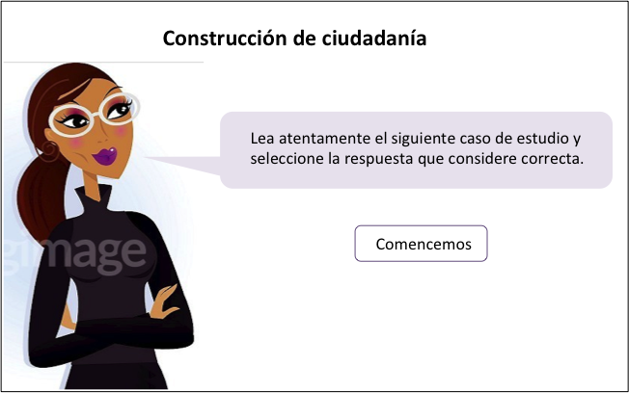

Título: **Construcción de ciudadanía**

Instrucciones: Lea atentamente el siguiente caso de estudio y seleccione la respuesta que considere correcta.

Pregunta

Juan Rodríguez es un pensionado que últimamente ha visto desmejorar su condición de salud, con el agravante que su EPS no le autoriza una operación de alto costo, la cual le ayudaría a mejorar su estado de salud. Ante esta situación, el señor Juan Rodríguez puede:

1. Resignarse a no tener la operación porque la EPS no se la va autorizar y continuar empeorando su estado de salud.
2. Instaurar una tutela para lograr que la EPS le autorice la operación.
3. Realizar un derecho de petición donde se exponen los hechos y de no encontrar respuesta positiva instaurar una tutela. (opción correcta)
4. Mandarse a operar con su dinero para mejorar su condición de salud.

Retroalimentación respuesta correcta:

¡Correcto! Se está vulnerando un derecho fundamental que se defiende inicialmente con un derecho de petición, que de no tener respuesta favorable se procede a la tutela.

Retroalimentación dependiendo la respuesta incorrecta:

1. Incorrecto. Esta no es la respuesta acertada porque la salud es un derecho fundamental y existen mecanismos legales para su cumplimiento.
2. Incorrecto. No es la respuesta acertada porque aunque se está vulnerando un derecho fundamental, el señor no ha realizado el derecho de petición que es anterior a la tutela.

4. Incorrecto. Se está vulnerando un derecho fundamental y la EPS debe responder y garantizar este derecho.